深 圳 大 学 实 验 报 告

课程名称： 计算机网络

实验项目名称： Socket网络编程

学院： 计算机与软件学院

专业： 软件工程

指导教师： 姚俊梅

报告人： 郭昌华 学号： 2022190015 班级： 02

实验时间： 2024年4月7日--2024年5月9日

实验报告提交时间：

教务处制
实验目的
  - 理解UDP与TCP套接字的区别
  - 掌握UDP和TCP套接字编程方法
  - 了解简单网络应用的编程思路
  - 了解网络编程相关的一些库

  - 掌握Socket的TCP通信、 Socket的UDP通信
  - 掌握Socket、ServerSocket类和DatagramPacket 、DatagramSocket类的使用

实验环境
1.具有Internet连接的主机
2.某一种编程语言

实验内容：
- 使用InetAddress类的方法获取本地机的名称和IP地址。
- 使用InetAddress类的方法获取网站www.csdn.net的IP地址，如果存在多个IP地址，要求全部返回。
- 使用URL类下载深圳大学首页http://www.szu.edu.cn，并统计下载得到网页文件的大小
- 习题1：利用Socket类和ServerSocket类编写一个C/S程序，实现C/S通信。
- 客户端向服务器端发送Time命令，服务器端接受到该字符串后将服务器端当前时间返回给客户端；客户端向服务器端发送Exit命令，服务器端向客户端返回“Bye”后退出。
- 编写完整程序；一个服务器端程序，一个客户端程序。服务器端和客户端都需要打印出接受到的消息和发出的命令。
- 习题2：利用Socket类和ServerSocket类，编写一个C/S程序，实现网络文件传输。客户端向服务器端发送请求，服务器端当接受到客户端的请求之后，先向其传输文件名，当客户端接受完毕之后，向客户端传输文件
- 客户端连上服务器后接收传输文件，并进行改名（文件名可自行定义）存在本地。编写完整程序；一个服务器端程序，一个客户端程序。服务器端和客户端都需要打印出交互过程。
- 习题3编写一个数据报通信程序（传输层使用UDP协议），实现一对一的简单聊天功能。
- 习题3进阶要求：编写一个基于客户/服务器的网络聊天程序（传输层使用UDP协议），实现多个用户的群聊。

实验步骤：
（用文字描述实验过程，可用截图辅助说明）
- 创建InetAddress的实例:
getLocalHost( )
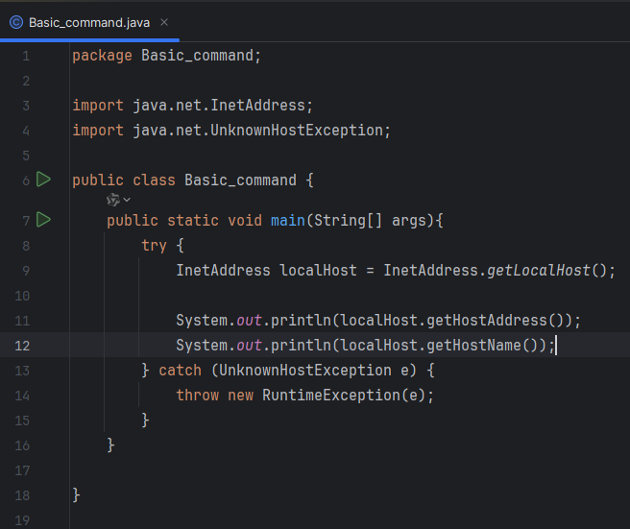
Figure 1代码
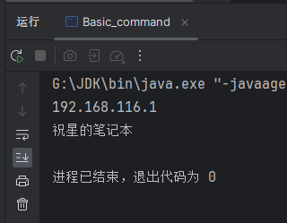
Figure 2运行结果

getByName(String hostname)
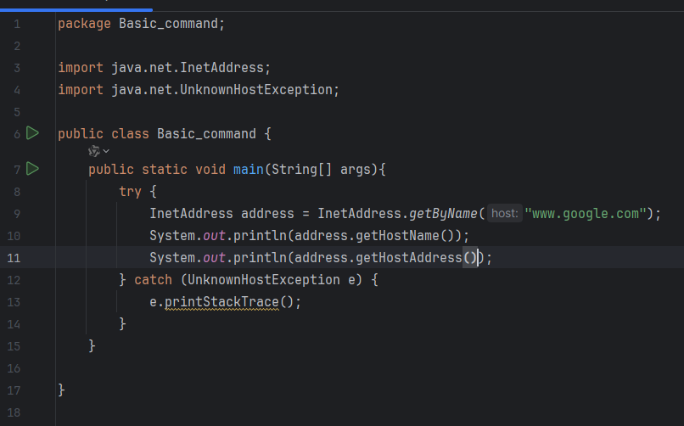
Figure 3代码
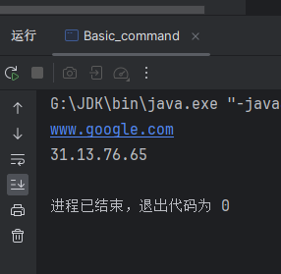
Figure 4运行结果
getAllByName(String hostName)
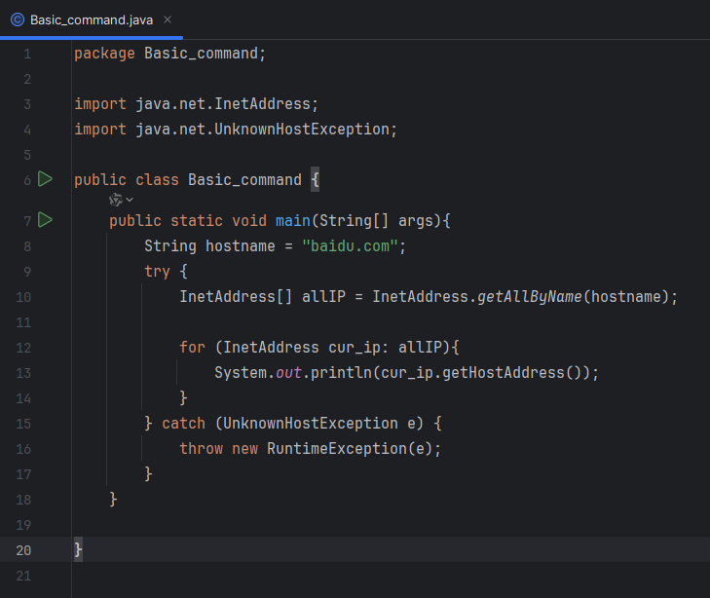
Figure 5代码
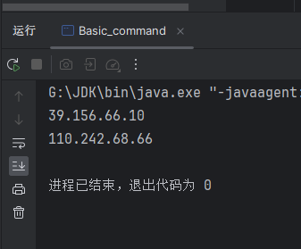
Figure 6运行结果
- InetAddress类的非静态方法:
boolean equals(Object other)
如果对象具有和other相同的Internet地址则返回true。
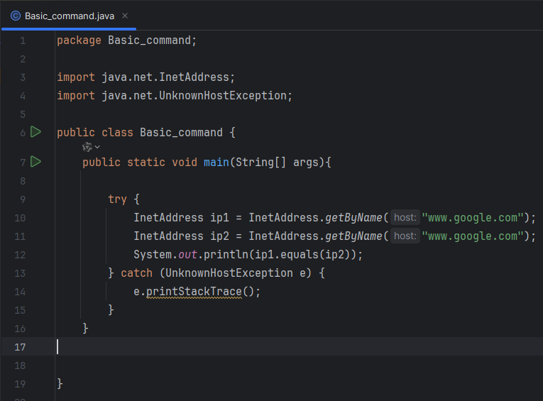
Figure 7代码
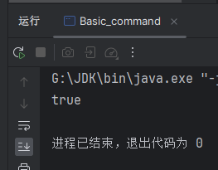
Figure 8运行结果
- byte[ ] getAddress( )
返回此InetAddress对象的原始 IP 地址。

- String getHostAddress( )
返回与InetAddress对象相关的主机地址的字符串。

- String getHostName( )
返回与InetAddress对象相关的主机名的字符串。

- int hashCode( )
返回调用对象的散列码。
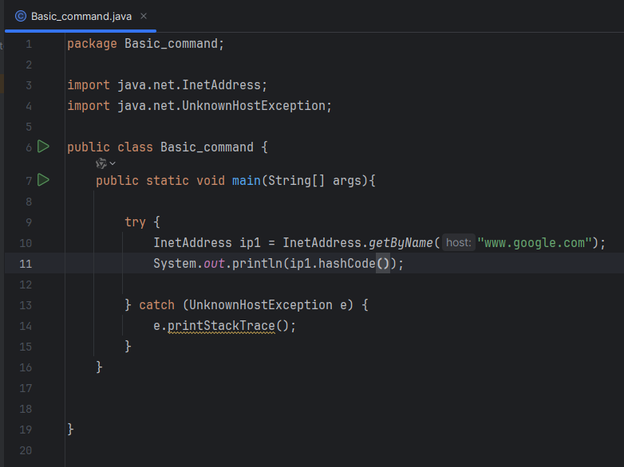
Figure 9代码

- boolean isMulticastAddress( )
如果Internet地址是一个多播地址则返回true；否则返回false。
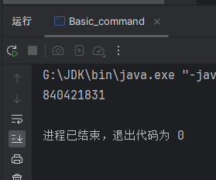
Figure 10运行结果

- String toString( )
返回主机名字符串和IP地址。

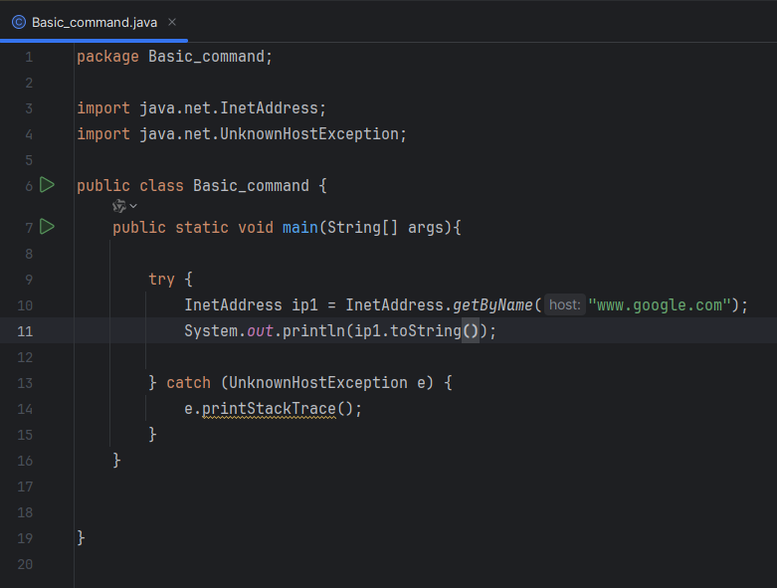
Figure 11代码

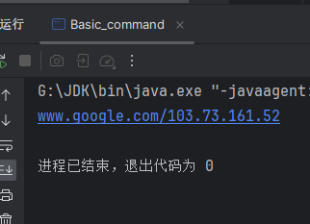
Figure 12运行结果
3.URL类

- public URL (String spec)
Figure 13代码
- public URL(URL context, String spec)
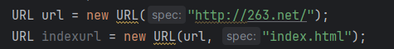
Figure 14代码
- public URL(String protocol, String host, String file);
Figure 15代码

- public URL(String protocol, String host, int port, String file);
Figure 16代码

- public String getProtocol() 获取该URL的协议名。
- public String getHost() 获取该URL的主机名。
- public int getPort() 获取该URL的端口号，如果没有设置端口，返回-1。
- public String getFile() 获取该URL的文件名。
- public String getQuery() 获取该URL的查询信息。
- public String getPath() 获取该URL的路径。
- public String getAuthority() 获取该URL的权限信息。
- public String getUserInfo() 获得使用者的信息。
- public String getRef() 获得该URL的引用。

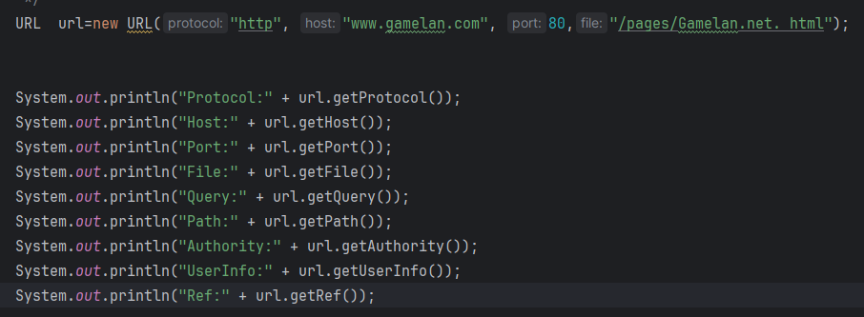
Figure 17代码

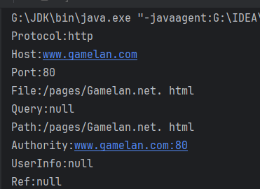
Figure 18运行结果
4.使用URL类下载某个网站上的一张图片并保存到本地:
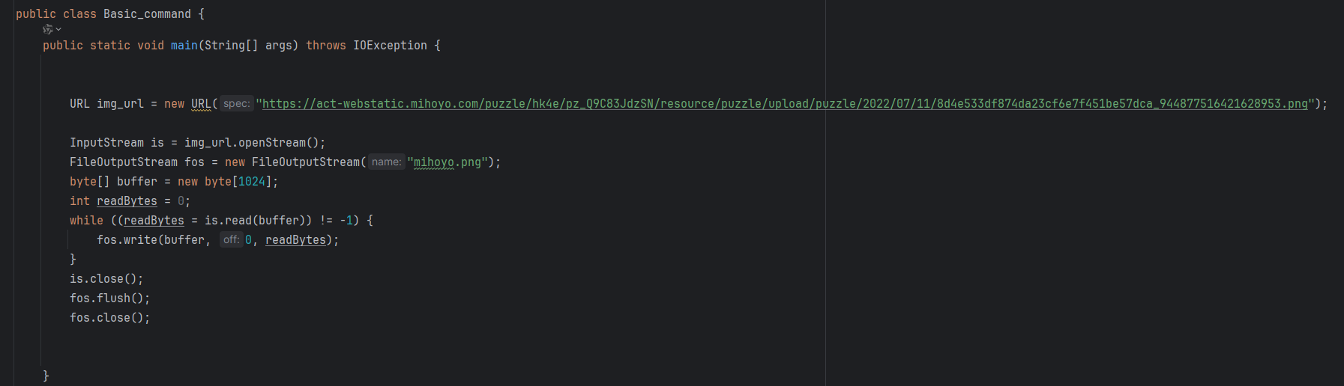
Figure 19代码
下载结果：
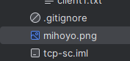
Figure 20下载到的图片
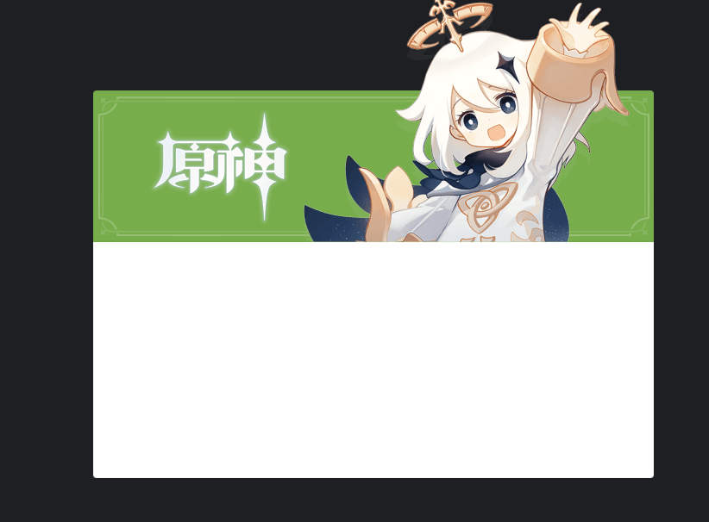
Figure 21图片预览
URlConnection：
- String getHeaderField(String name)
  - 返回指定的头字段的值。
- InputStream getInputStream()
  - 返回在此打开的连接读取的输入流。
- String getContentEncoding()
  - 返回content-encoding头字段的值。
- int getContentLength()
  - 返回content-length头字段的值。
- String getContentType()
  - 返回content-type头字段的值。
- long getDate()
  - 返回date头字段的值。
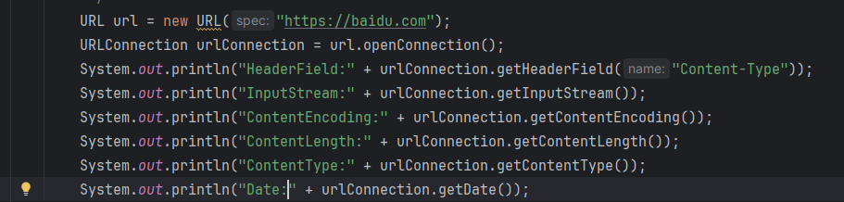
Figure 22代码
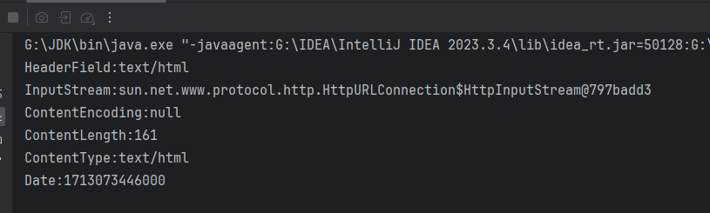
Figure 23运行结果

实验1：
源代码：
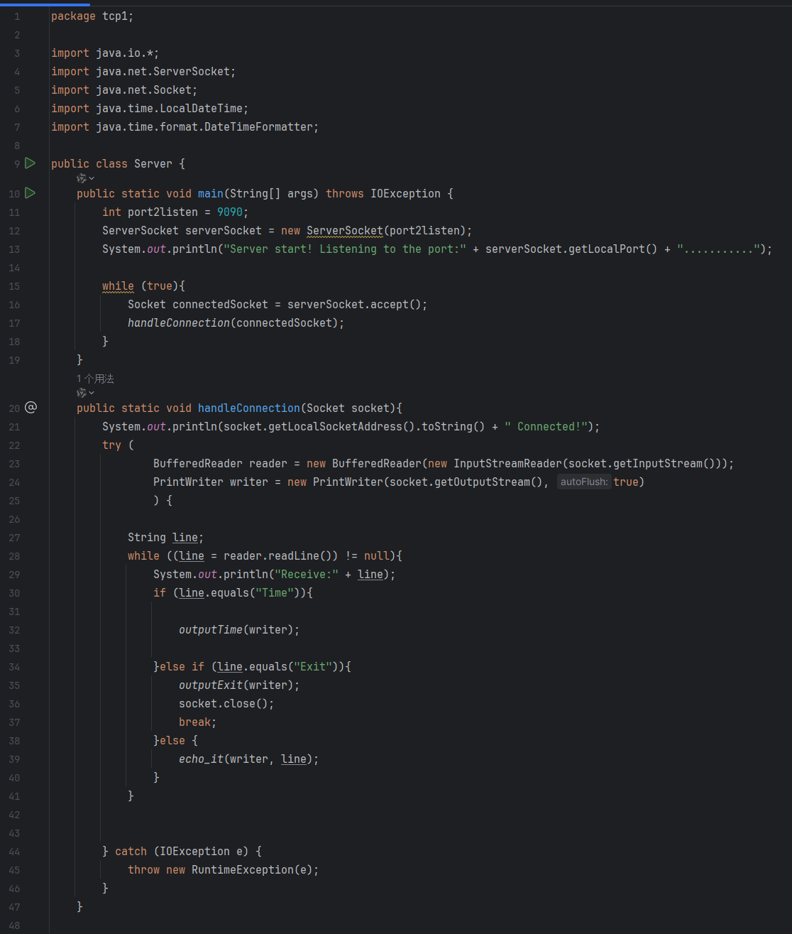
Figure 24代码
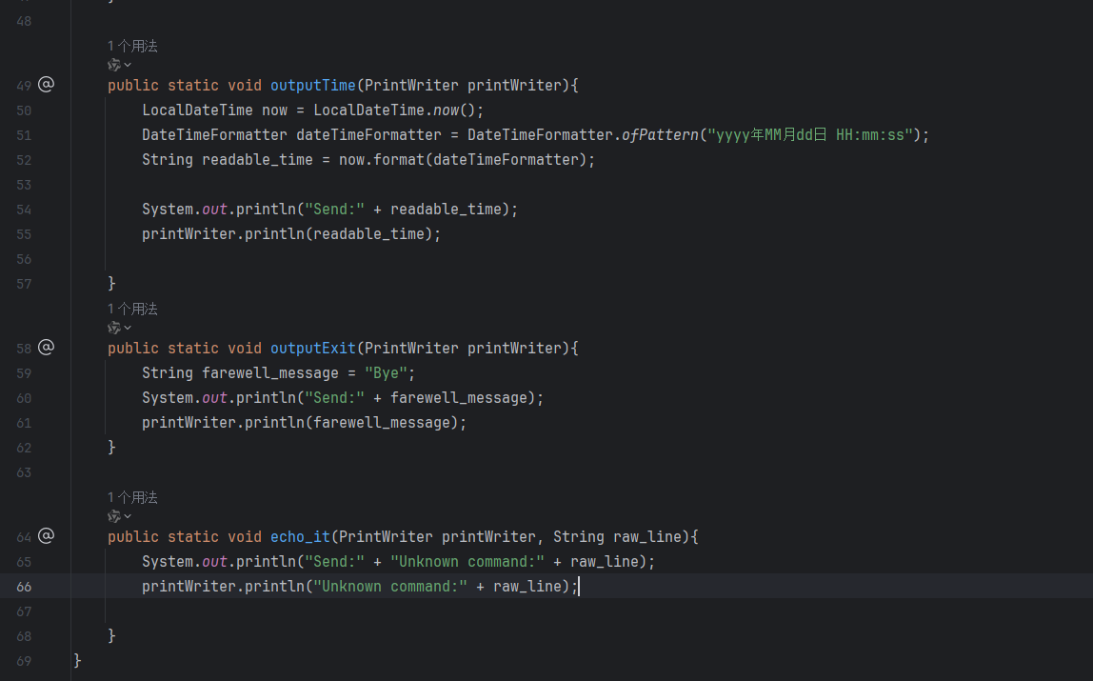
Figure 25代码
运行结果：
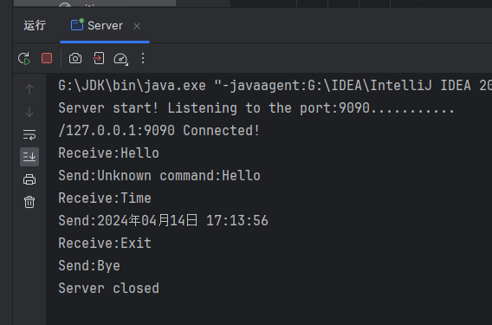
Figure 26服务器端运行结果
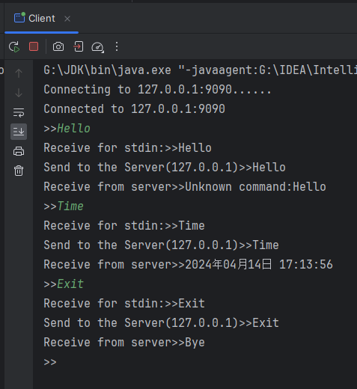
Figure 27客户端运行结果

实验2：
原代码展示：（限于篇幅只给出折叠后的结果）
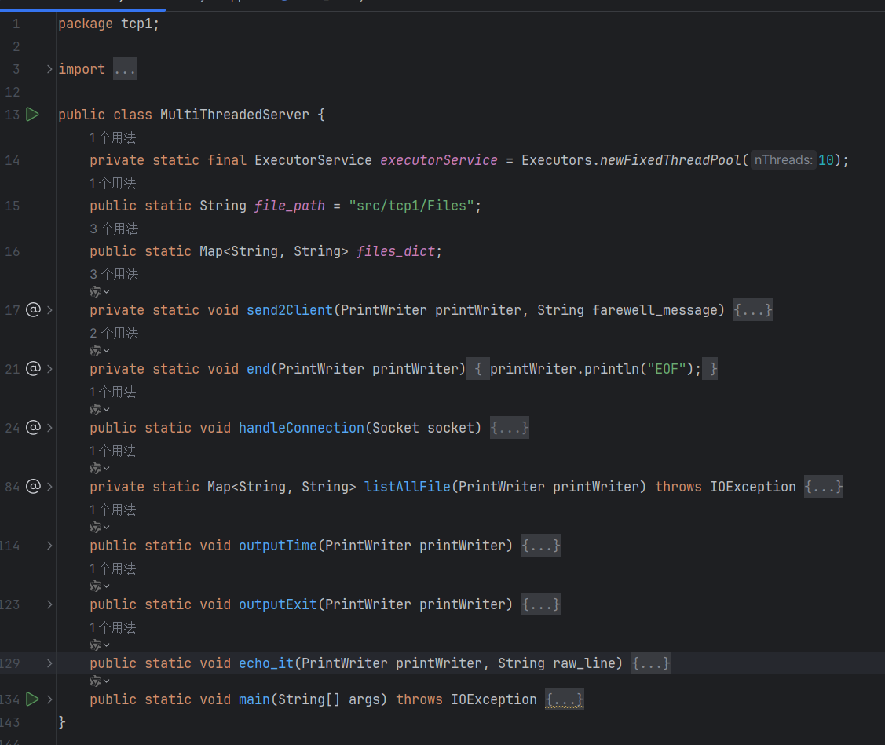
Figure 28服务端代码
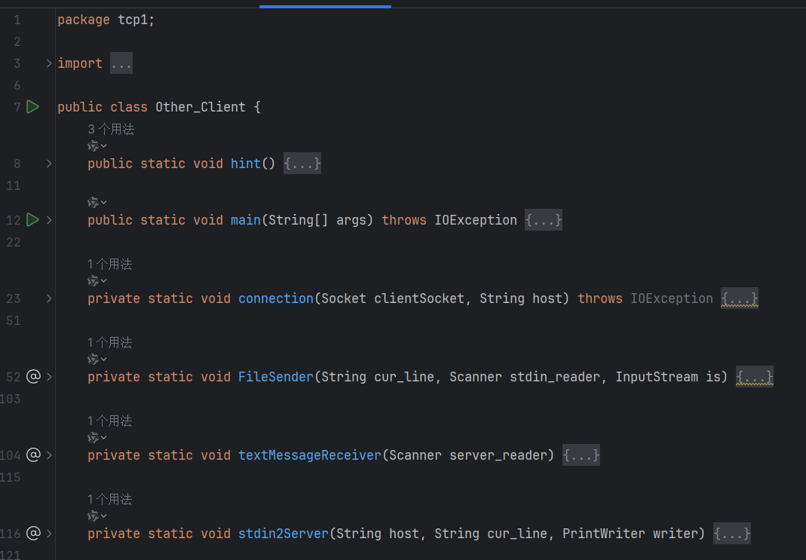
Figure 29客户端代码
运行结果：

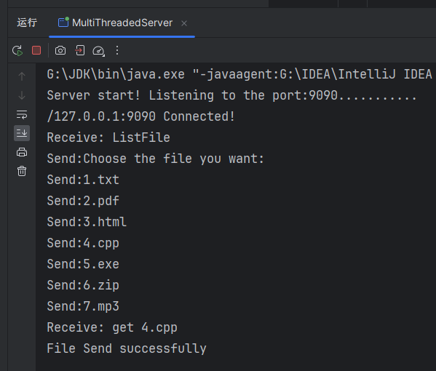
Figure 30服务器端运行结果
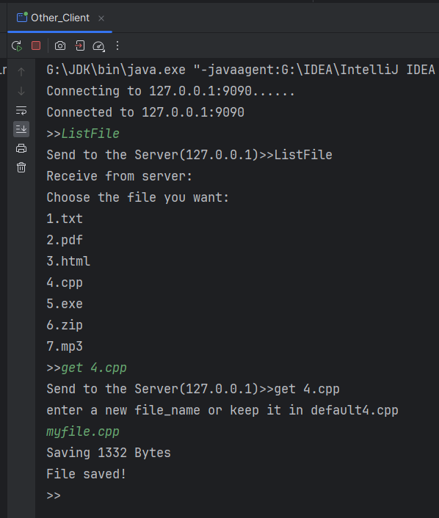
Figure 31客户端运行结果

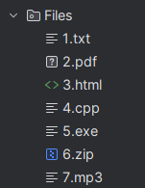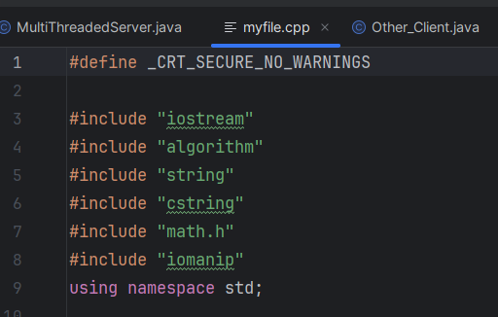
Figure 32服务器待下载的文件 Figure 33客户端下载的文件

实验3：
双端通信代码：
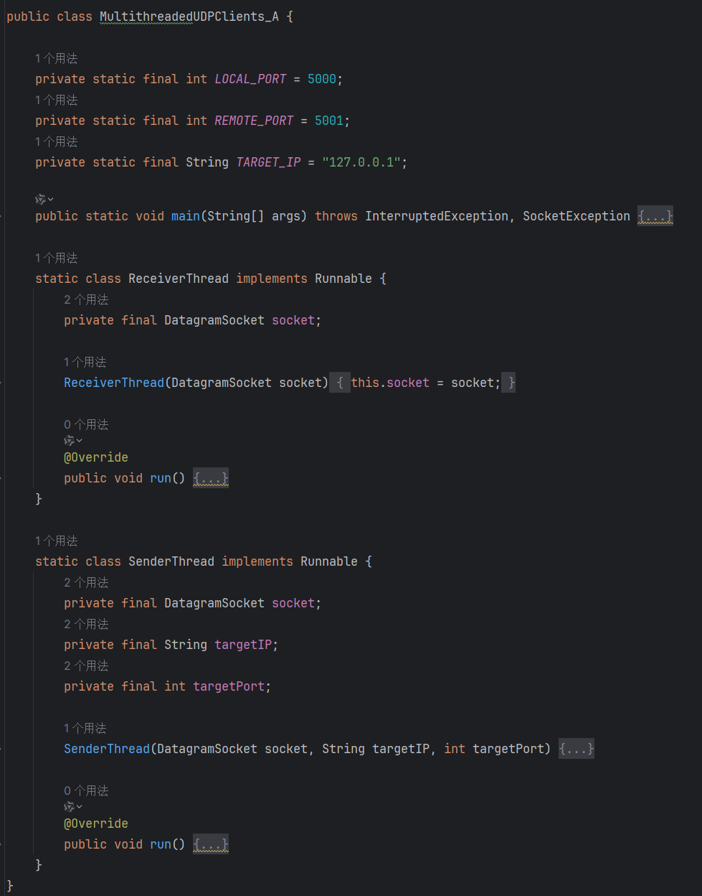
Figure 34UDP代码
另一端类似，不做展示。
聊天截图：
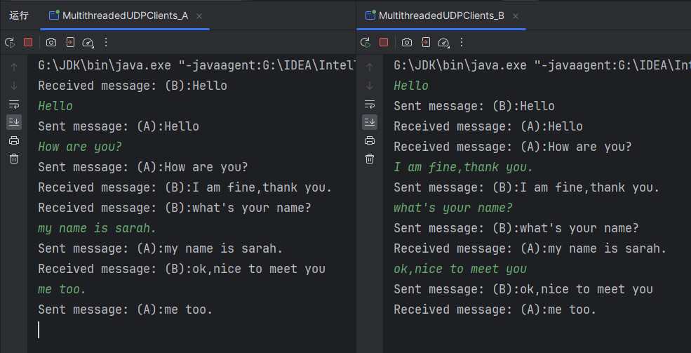
Figure 35 UDP双端聊天运行结果

UDP聊天室：
服务端代码：
限于篇幅只展示折叠后的部分
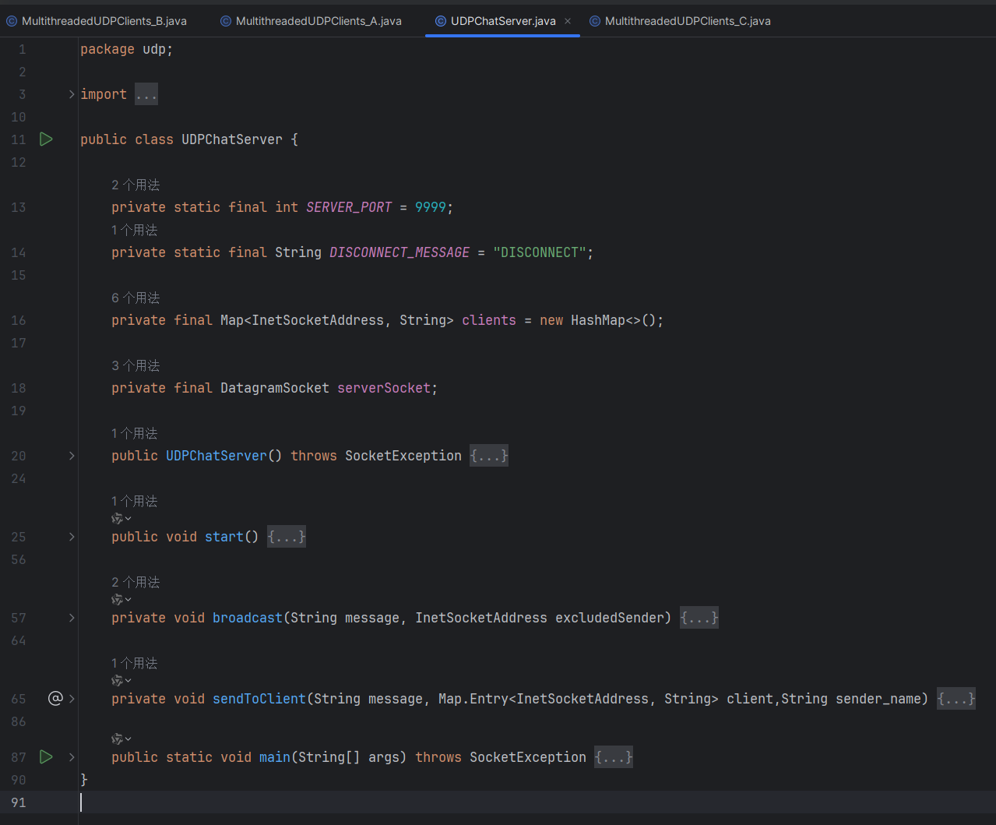
Figure 36服务端代码
客户端代码：
各个客户端代码相同（由于在本地测试，使用127.0.0.1回传地址，ip均相同），只需要更换端口：
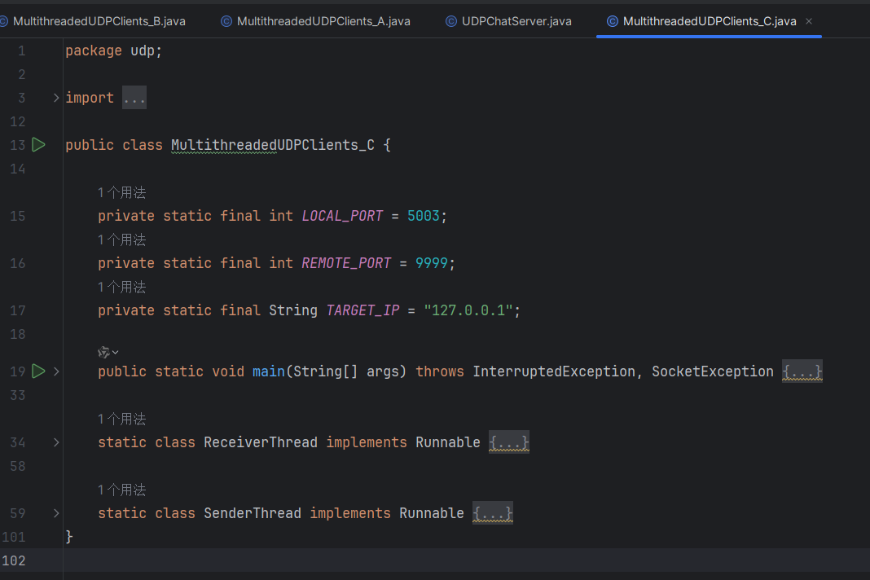
Figure 37客户端代码
聊天室截图：
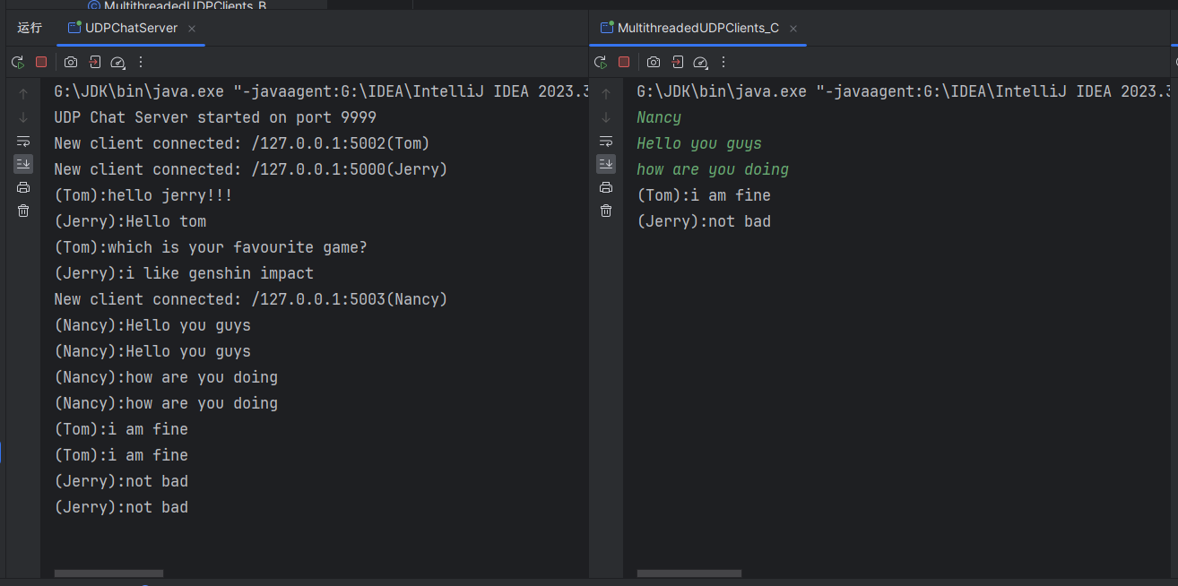
Figure 38多用户聊天室运行结果图1

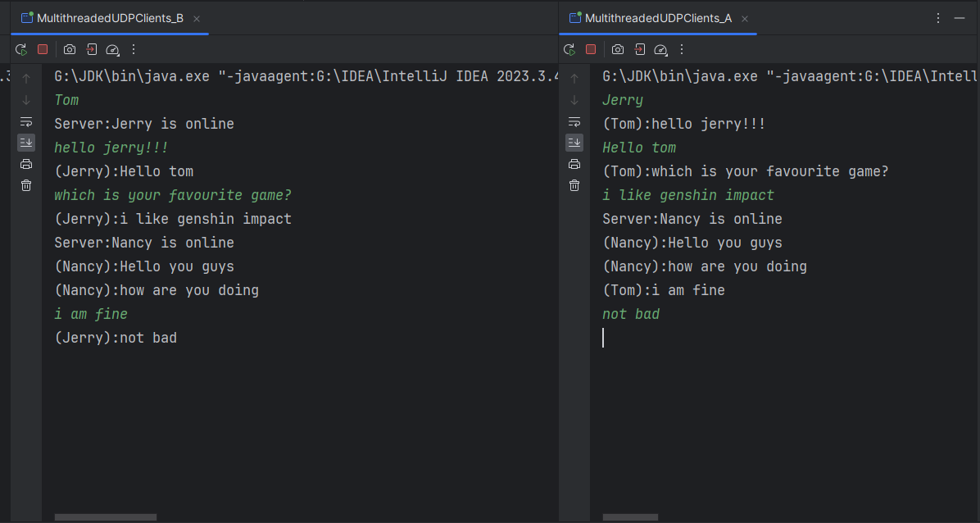
Figure 39多用户聊天室运行结果图2
实验结果：
（实验结果的截图汇总，代码已在步骤中给出，此处省略）
1.使用URL类下载某个网站上的一张图片并保存到本地:

运行结果：成功下载了网络图片

2.习题1-Socket获取时间截图：
运行结果：成功从服务器获取时间，正常通过Exit退出
Figure 40服务器端运行结果
Figure 41客户端
3.习题2文件名传输与下载截图：
运行结果：服务器成功发送了指定目录下的所有文件名，客户端接收后通过get指令选定所需的文件，成功传输并保存（实现了重命名要求）在给定路径下。

Figure 42服务器端
Figure 43客户端

Figure 44服务器待下载的文件 Figure 45客户端下载的文件

实验3：
4.实验3UDP双端通信截图：

运行结果：成功实现简单的UDP通信，每个客户端使用两个线程，实现并行收发消息。

5.实验3进阶-UDP聊天室截图：

运行结果：服务器成功与多个客户端（以三个为例）建立通信，实现了用户的记录与删除，以及实现了消息的广播，完成了聊天室的较完整的功能。
实验小结：
（实验中出现问题的解决方法，实验心得体会等）
由于本次实验任务量较大，加之对Java网络编程本身并不算熟悉，实验过程耗费了比较大的经历。也查阅了各种资料。
从最简单的输入输出流，到封装后的Printer和Writer，以及带缓冲区的输入输出流，我不断学习到Socket编程的相关知识。在文件收发功能的编写中，我学习了一次性处理服务端多条消息的方式，即通过结束符决定何时停止接收消息或文件。在UDP的通信建立过程中，为了实现消息收发的并行，我学习了Java的线程池编程技术，即通过工程模式将收取消息和接收消分配给两个线程，以同时实现消息收发。
同时，线程池的学习以及UDP基础通信的学习也给我完成网络聊天室搭建提供了很大的帮助，消息广播中为了实现较好的用户交流体验和交互体验，实现了比较合理的广播方式。同时，由于UDP的无连接特点，记录通信客户端的端口号的地址启发了我的思路。
总而言之，虽然这次实验消耗了大量时间精力，但直到完成最后网络聊天室的搭建，我相信自己对于java socket编程以及TCP，UDP通信的特点与细节有了更深的理解，收获颇丰。

指导教师批阅意见：

成绩评定：

指导教师签字：

2024 年 月 日
备注：

